ČESKÁ ASTRONOMICKÁ SPOLEČNOST
sekretariát: Astronomický ústav AV ČR, v. v. i., Fričova 298, 251 65 Ondřejov
info@astro.cz

Tiskové prohlášení České astronomické společnosti číslo 274 ze 22. 3. 2021

Výrazné vzplanutí „české“ hvězdy

V souhvězdí Kassiopeia vzplála relativně jasná nova. Nova je díky svému jasu dostupná i v triedrech, její jasnost se nyní pohybuje okolo 7,8 mag. Zdá se, že zjasňování se již zastavilo a nejspíše dosáhla maxima své jasnosti. Jaký bude její další vývoj, je těžké odhadovat. V triedrové dostupnosti by měla zůstat minimálně v následujících dnech. Objekt dostal označení Nova Cas 2021 = V1405 Cas. Hvězda však byla známá již před svým vzplanutím díky pečlivému českému pozorovateli.

Objev hvězdy

Samotné vzplanutí novy objevil Japonec Yuji Nakamura dne 18. 3. 2021 na svých snímcích z elektronické kamery na teleobjektivu jako objekt o jasnosti 9,6 mag. Následná spektroskopická pozorování objektu potvrdila, že se skutečně jedná o novu. Objev byl oznámen v elektronickém cirkuláři Mezinárodní astronomické unie č. 4945.

Zajímavostí objektu je, že proměnnost této hvězdy byla známá již před současným velkým zjasněním. Jako geometrickou proměnnou hvězdu ji objevil český pozorovatel Zbyněk Henzl z Lounska, který ji zapsal do českého katalogu proměnných hvězd jako CzeV3217. Stalo se tak poprvé, kdy „česká“ proměnná hvězda byla objevena ještě před stádiem vzplanutí novy.

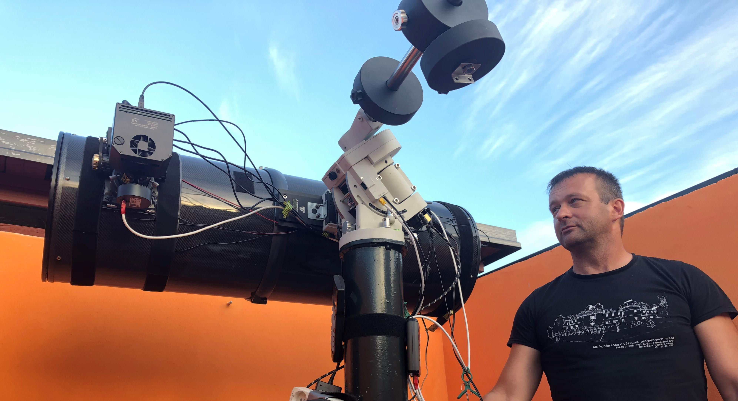
Zbyněk Henzl se svým dalekohledem v pozorovatelně. Autor: Zbyněk Henzl.
Co jsou proměnné hvězdy

Jde o hvězdy, které mění svoji jasnost. Příčiny změn mohou být různé. Jedním z typů jsou geometrické proměnné, kde ke změnám jasnosti může docházet díky jejich rotaci či orbitálnímu pohybu ve vícehvězdném systému. Tyto změny jasnosti u hvězdy CzeV3217 zaznamenal Zbyněk Henzl ještě před samotným vzplanutím novy.

Nova je astronomický jev, při kterém hvězda prudce zvýší svoji jasnost (zhruba desettísíckrát). Dříve se myslelo, že se na obloze objevila nová hvězda (latinsky stella nova). Ve skutečnosti jde o starého bílého trpaslíka, který je ve dvojhvězdném systému s jinou hvězdou. Bílý trpaslík vysává hmotu (vodík) ze svého souputníka na svůj povrch. Pokud dojde k překročení tzv. zápalné teploty na povrchu bílého trpaslíka, tak dojde k zapálení termonukleární reakce, která má explozivní charakter. Explozi pozorujeme jako novu. Obě hvězdy explozi přežijí a proces přenosu hmoty s následným výbuchem se může po nějaké době opakovat.

Kde novu nalézt a kdy pozorovat

Nova Cas 2021 se nachází v blízkosti známé otevřené hvězdokupy M52 a mlhoviny Bublinka (NGC 7635). Je poměrně snadno nalezitelná, jako pomůcku k vyhledání můžeme použít prodloužení spojnice hvězd Shedar a Caph ze souhvězdí Kassiopeia směrem ke hvězdokupě M52 (viz přiložené vyhledávací mapky).
Nova je cirkumpolární, je tedy viditelná celou noc a nikdy nezapadá. Zvečera ji nyní najdeme zhruba 30° nad SSZ obzorem. Kolem půlnoci pak okolo 20° nad severem. Souřadnice novy jsou:
23 24 47.741 +61 11 14.82.
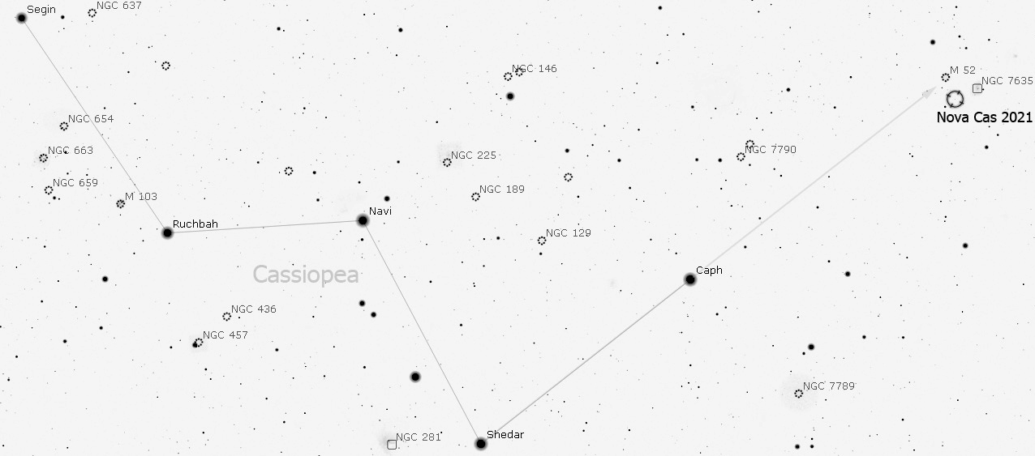
Hledací mapka pro Nova Cas 2021, širší pohled. Autor: Stellarium.
České objevy proměnných hvězd
Jak již bylo zmíněno, vzplanuvší hvězda je vedena v českém katalogu proměnných hvězd pod číslem 3217. Díky pečlivé práci českých pozorovatelů je v katalogu v současné době již 3435 objektů. První záznamy se v tomto katalogu, spravovaném Sekcí proměnných hvězd a exoplanet České astronomické společnosti, objevily v roce 1993. V roce 2013 přibyla proměnná hvězda s pořadovým číslem 500. Fakt, že k objevu dalších 500 hvězd nebylo zapotřebí dalších 20 let, ale stačily pouhé 3 roky, svědčí o tom, že i amatérští astronomové používají ke své práci stále lepší dalekohledy, větší kamery a výkonnější software.
Sekce byla založena již v roce 1924. Její činnost spočívá především v koordinaci pozorování proměnných hvězd (a v posledních letech i exoplanet – planet obíhajících jiné hvězdy, než je Slunce), pořádání konferencí o výzkumu proměnných hvězd a pozorovacích praktik. Sekce vydává odborný mezinárodní elektronický žurnál Open European Journal on Variable stars (OEJV). Na webových stránkách sekce (var.astro.cz) naleznou zájemci návody a informace k pozorování proměnných hvězd a další služby, které k pozorování potřebují.

Český robotický dalekohled

Na hvězdu se zaměřil i český robotický dalekohled FRAM (Fotometrický Robotický Atmosférický Monitor) CTA-N na La Palmě, Kanárské ostrovy. Jde o zrcadlový dalekohled typu Schmidt-Cassegrain o průměru 25 cm, který je vybaven elektronickou kamerou. Dalekohled je spravován Fyzikálním ústavem AV ČR v rámci projektu Cherenkov telescope array. Přesné měření jasnosti Novy Cas 2021 bylo prováděno ve více fotometrických filtrech. Vzplanutí Novy Cas 2021 bylo dokonce nalezeno dodatečně na archivních snímcích pořízených FRAMem. Předobjevové snímky byly pořízeny za účelem měření stavu zemské atmosféry, které FRAM provádí.
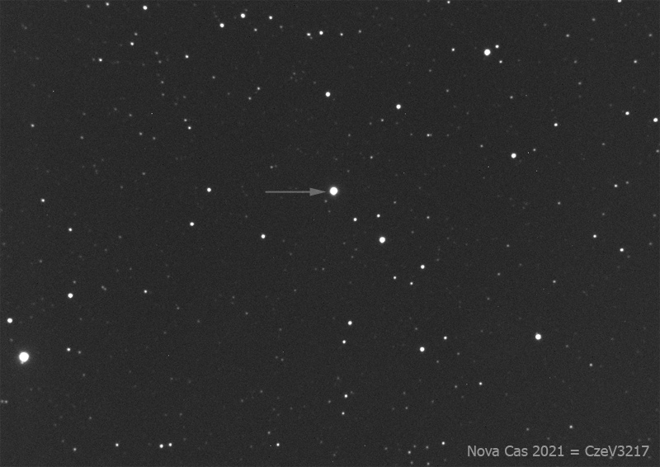
Nova Cas 2021 na snímku z robotického dalekohledu FRAM na La Palmě. Autor: FZU, Martin Mašek.
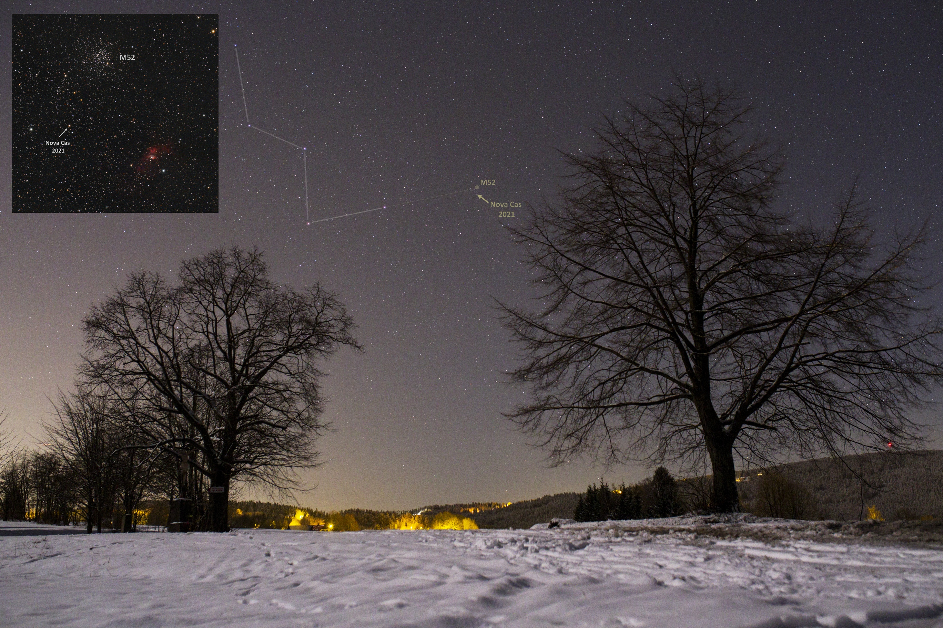
Snímek souhvězdí Kassiopeia s nově vzplanuvší hvězdou a blízkou hvězdokupou M52. Foto: Martin Gembec, okres Jablonec nad Nisou

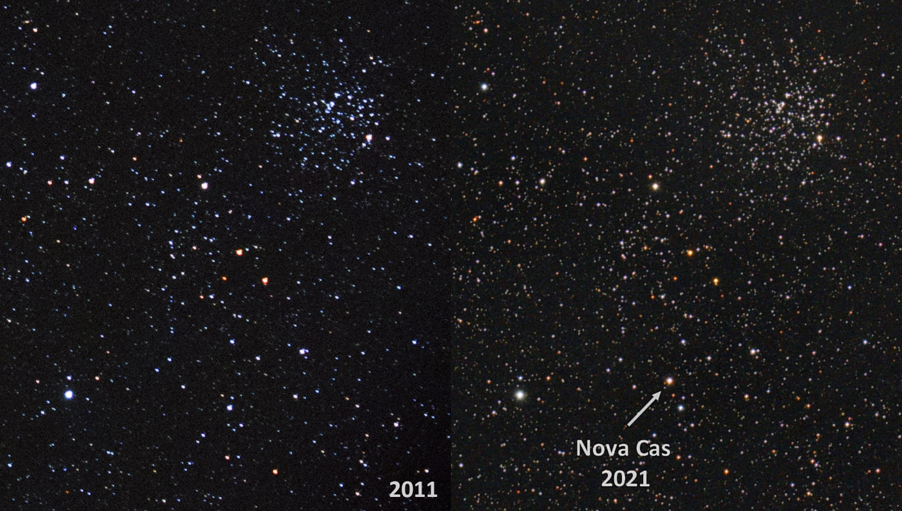
Porovnání snímků okolí hvězdokupy M52 z roku 2011 a nyní z 21. 3. 2021, nova je dobře vidět. Martin Gembec

Česká astronomická společnost (ČAS) vydává od května 1998 tisková prohlášení o aktuálních astronomických událostech a událostech s astronomií souvisejících. Počínaje tiskovým prohlášením č. 67 ze dne 23. 10. 2004 jsou některá tisková prohlášení vydávána jako společná s Astronomickým ústavem Akademie věd ČR, v. v. i. Archiv tiskových prohlášení a další informace nejen pro novináře lze najít na adrese http://www.astro.cz/sluzby.html. S technickými a organizačními záležitostmi ohledně tiskových prohlášení se obracejte na tiskového tajemníka ČAS Pavla Suchana na adrese Astronomický ústav AV ČR, v. v. i., Boční II/1401, 141 31 Praha 4, tel.: 226 258 411, e-mail: suchan@astro.cz.

